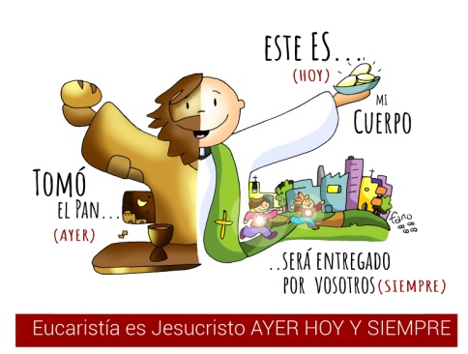
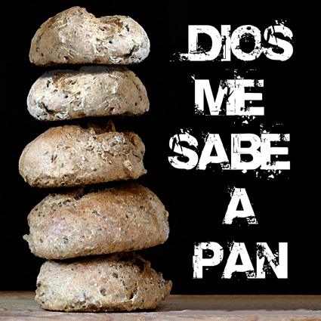
MISA CON NIÑOS

CORPUS CHRISTI- C
19-06-2022
Lc.9,11b-17: “Dadles vosotros de comer”
Mensaje: Eucaristía es Jesucristo ayer hoy y siempre

1. MONICIÓN DE ENTRADA
-Hermanos y hermanas: Este domingo celebramos la festividad del "Corpus Christi", la fiesta del Sacramento de la Eucaristía, de la presencia real del Señor en un poco de pan y de vino, tal como el Señor lo anunció y mandó que hiciéramos. Somos una comunidad de creyentes que compartimos el Cuerpo y la Sangre de Cristo con el compromiso de compartir también lo que somos y tenemos con los demás. La Eucaristía exige unidad y fraternidad entre aquellos que la celebran.
Esto es lo que nos pide la campaña de Cáritas de este día: “Practica la justicia, deja tu huella”. Una invitación a vivir el valor del compartir, como distintivo de los cristianos y como respuesta al amor gratuito de Dios.
(Cartel: “Que a nadie le falte el PAN de Jesús”).

-(Si hay primeras comuniones añadimos) Hoy es el día de la Primera Comunión de un grupo de niños y niñas de nuestra parroquia. Sus catequistas y ellos han preparado durante varios años en catequesis este encuentro que hoy van a realizar con Jesús: conocen mejor quién es Jesús, se han hecho sus amigos, le rezan, ya han celebrado la primera Confesión y, ahora, la primera Comunión.
Dispongamos nuestros corazones para participar en esta Eucaristía, con respetuoso silencio y viva atención.
SACERDOTE: En el nombre… El Señor, que se queda en la eucaristía y con nosotros para multiplicar su amor entre los que lo pasan mal, esté con vosotros.

2. SÚPLICAS DE PERDÓN

Arreglemos un poco nuestro corazón, porque, aunque hemos confesado y lo tenemos limpio, siempre hay alguna cosilla que lo mancha. En silencio, pedimos perdón a Dios, para que podamos recibir a Jesús como se merece.

-Tú, que querías a los niños a tu lado y los bendecías. Señor, ten piedad.

-Tú, que curabas a los enfermos y perdonabas a los pecadores. Cristo, ten piedad.

-Tú, que alimentabas a la multitud que tenía hambre. Señor, ten piedad.

El Dios del amor, que nos alimenta con el pan de su Palabra y de su Eucaristía, tenga misericordia de nosotros, perdone…

3. MONICIÓN A LAS LECTURAS

Jesús implica a sus discípulos en su misma tarea: "dadles vosotros de comer", o lo que es lo mismo, anunciar y trabajar por la llegada de un Reino donde todos son queridos y alimentados; el pan de Jesús, a través de sus discípulos, llega a todos hasta quedar saciados, incluso sobra, porque aún hay muchos hermanos sin participar en la mesa de la fraternidad.

4. ORACIÓN DE LOS FIELES
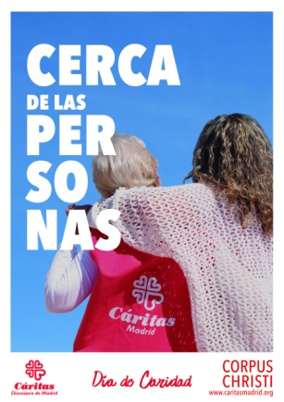
Oremos hoy al Padre, por mediación de Jesucristo, que está presente en el Pan y el Vino y pidamos por las necesidades de todos. Decimos: R.- Danos, Señor, tu pan.
- Por el Papa Francisco y por todos los que formamos la Iglesia, para que construyamos “una Iglesia pobre y para los pobres”, Oremos.
- Por los que colaboran en Cáritas y en la atención a los necesitados, para que el Espíritu de Jesús les haga crecer en amor e iniciativas de servicio. Oremos.
- Por los pobres y por todos los que sufren necesidad, que encuentren en nosotros, los que nos alimentamos del pan de Jesucristo, ayuda solidaria. Oremos.
- Por los que venimos a misa para que puestos los ojos en el Señor sepamos mirar como Él a los que lo pasan mal y salir a su encuentro. Oremos.
- Por los niños y niñas que participan (participamos) por primera vez en la Eucaristía compartiendo el Cuerpo de Cristo. Por sus padres y familiares, por sus catequistas. Oremos.
- Por todos los que seguimos a Jesús, para que aprendamos de Él a realizar el milagro de compartir lo poco o lo mucho que tenemos. Oremos.
- Por todos nosotros, para que la fiesta de Corpus nos ayude a valorar la eucaristía dominical en familia. Oremos.
Gracias Padre porque Jesús se ha quedado con nosotros en la eucaristía para alimentar y fortalecer nuestra fe. Te lo pedimos por JCNS.

5. PROCESIÓN DE OFRENDAS
CUSTODIA: Con esta custodia, Señor, queremos comprometernos ante Ti para ser testigos de tu amor. Que luego, cuando salgas a la calle dentro de ella, nos acordemos que la FE se ha de vivir de puertas hacia fuera y no en la comodidad de un templo.
PAN Y VINO: Señor, te ofrecemos este pan y este vino, que Tú mismo nos has regalado y son fruto de la tierra, la vid y el esfuerzo de los hombres y que Tú, por mediación del Espíritu Santo, los conviertes para nosotros en el Cuerpo y en la Sangre de tu Hijo. Ellos son la fuerza y el alimento que necesitamos, para peregrinar por este mundo, a la espera de poder un día participar del Banquete de tu Reino. Que valoremos más la Eucaristía y que cada domingo participemos en ella en familia.
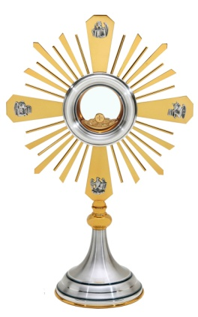
COLECTA DE CÁRITAS: Señor, te traemos el gesto de solidaridad de toda la comunidad con los más necesitados, hecho visible en la cesta con el dinero recogido. Además de darnos, queremos compartir nuestros bienes. Tú nos los has regalado y, sin embargo, nosotros realizamos un reparto injusto y, por eso, unos pocos tienen mucho y unos muchos apenas nada. Haz crecer en nuestros corazones la generosidad y la solidaridad.

- EXPOSICIÓN DESPUÉS DE LA COMUNIÓN:
(Después de la oración de Poscomunión se hace la siguiente monición)
-Hoy, en este momento después de comulgar, haremos un gesto de reconocimiento solemne de Jesús presente en la Eucaristía. La solemnidad de Corpus nos da ocasión para este signo de fe y de adoración eucarística. Iremos en breve procesión por la iglesia y acabaremos con la bendición con el Santísimo Sacramento. (Se inciensa la custodia y luego se reza un momento). (La cruz va delante, luego pueden ir los niños que hacen la comunión este día o este año, los acólitos y el sacerdote con la custodia)
(Se comienza la procesión con un canto eucarístico. Al llegar al presbiterio se deja la custodia sobre el altar. Se vuelve a incensar el santísimo. El sacerdote dice esta oración que sigue y luego da la bendición con la custodia).
-Concede, Señor, Dios nuestro, a los que creemos y confesamos que en este sacramento está realmente presente Jesucristo, que por nosotros nació de la Virgen María y por nosotros murió en la cruz, que consigamos la salvación eterna que mana de esta fuente. Por Cristo, nuestro, Señor. (Se hace la reserva, el sacerdote besa el altar, hace reverencia y se retira).

- SUGERENCIAS
-Se puede hacer la procesión dentro o fuera de la Iglesia expresando que después de la Eucaristía el Señor se queda con nosotros en el sagrario, que nos conoce y quiere estar presente en nuestra vida.
-También se aconseja hacer un momento de exposición al final de la misa, adorando al Señor que se queda cerca de nosotros. No nos olvidemos de saludarle con la Señal de la cruz al pasar delante de la Iglesia o de visitarle.
-Después de explicar el evangelio “Dadles vosotros de comer”, la importancia de compartir, vemos en grupo el vídeo: “leosGeheimnis”, https://www.youtube.com/watch?v=godupwGWaFE Comentamos sobre lo que entendemos, si conocemos casos así, qué hacemos. Lo que hacen la madre, los amigos, el maestro. Les decimos que este domingo es para compartir y repartir con los más pobres de la comunidad. Y como gesto al final de la celebración los niños reparten caramelos. Explicamos el gesto: debemos aprender que todos podemos compartir y compartir si el corazón está preparado.

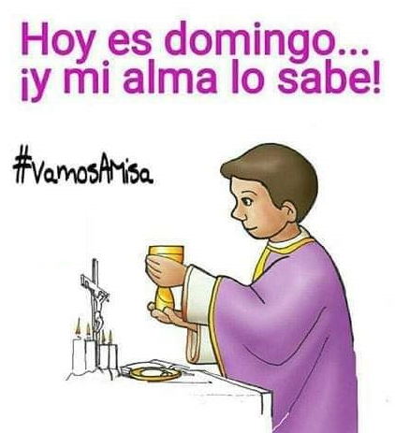
8. VIDEOS de CORPUS CHRISTI: Lc 9, 11b-17)
-Lc, 9,11b-17, dibujos: http://youtu.be/tqT10mH4jYo
-Multiplicación panes y peces, dibujos: https://youtu.be/iNK-LnZej5s
-La Multiplicación de los panes, película: https://www.youtube.com/watch?v=DmIAPEhgkXk
-La alimentación de los cinco mil, película: https://youtu.be/h68_w3NV3gM
-Lc. 9, 11-17, película: https://youtu.be/CVkE-Sb5ybo
-Jesús multiplica el pan, película: https://youtu.be/s6aI-MjgCrY
-Vidas multiplicadas, Verbo Divino 2010, reflexión: http://youtu.be/hHfMAS6mlHI
-Milagro de papel, Verbo Divino 2013, reflexión: http://youtu.be/XA7ObNAd0o8
-Vosotros, Cuerpo y Sangre de Cristo, Verbo Divino 2016, reflexión: https://youtu.be/JE_yML47Xu8
-Pan partido y repartido, Verbo Divino 2019, reflexión: https://youtu.be/lXb3py6JhhY
-Receta tradicional, Verbo Divino 2022, reflexión: https://youtu.be/mSU-QVxh26A
-Corpus Christi, Catequesis “Jesús pan de vida”: https://www.youtube.com/watch?v=dXzHsk0XcTY
-Corpus Christi, https://www.youtube.com/watch?v=s8F6kvFsnN4
-5 moscas, dibujos, visión del Corpus desde las “moscas”, dibujos: http://youtu.be/XQ0Oudhvkes
-Cosas de Dios, Corpus Christi https://youtu.be/K4U9KHZUNY4
-Un dialogo de Teresa de Jesús sobre el Cuerpo de Cristo: http://youtu.be/NOMTWbvEM7g
-Secuencia de Corpus Christi, Javier Brú, canción: https://youtu.be/r9cPjVHVfHU
-Homilía del Papa Francisco Corpus 2016: https://youtu.be/YSBeWcXxffM
-Video de cada domingo de Alex Navarro Mulet, Cosas de Dios, lo sube los sábados: https://www.youtube.com/channel/UCft6btUTuaN3TRF_syJixww/videos
-Lecturas en Lenguaje Signos: https://youtu.be/UiDB4Wdba6Y https://youtu.be/bgW1S_JUays
-“leosGeheimnis”, https://www.youtube.com/watch?v=godupwGWaFE (sobre la importancia de compartir desde pequeños).
-Estás aquí, Jesed (Canto a la Eucaristía): https://www.youtube.com/watch?v=hwRGk-f1mIs

